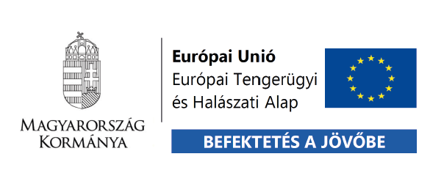
Az akvakultúra terén történő innováció ösztönzése című pályázati felhívás

A projekt azonosító száma: MAHOP-2.1.1-2016-2017-00007
A projekt címe: Fenntartható, innovatív haltermelési és környezetkezelési technológiák fejlesztése és gyakorlati bevezetésének támogatása
A kedvezményezett neve: Magyar Agrár, - és Élettudományi Egyetem- Akvakultúra és Környezetbiztonsági Intézet
Halászati Kutató Központ (HAKI)

A projekt megvalósítás időszaka: 2018.10.05-2021.03.31.
A szerződött támogatás
támogatási összege: 297 490 301 Ft
A támogatás mértéke: 100%

A projekt tartalmának bemutatása:

A hazai haltermelés fejlesztését célzó, komplex alkalmazott kutatási projekt magában foglalja a haltermelő létesítmények környezetre gyakorolt negatív hatásának csökkentésére irányuló műszaki, tudományos vagy szervezeti ismeretek, a fenntartható erőforrás-hasznosításra irányuló innovatív technológiák és a halolaj- és hallisztfüggőséget csökkentő haltakarmányozási technológiák fejlesztését, valamint a jelentős piaci potenciállal rendelkező új akvakultúra fajok intenzív termelésbe vonásának támogatását.
A fenti célokat a haltermelés input igényeinek optimalizálásával, a haltermelő rendszerek által kibocsátott elfolyóvíz kezelésére és hasznosítására irányuló eljárások kidolgozásával és a süllő és sügérfélék nevelésére irányuló termeléstechnológiai fejlesztéssel sikerült elérni, nagy hangsúlyt fektetve a projekt eredményeinek a gyakorlati bevezetésére.

